Visión Artificial y Aprendizaje
Sistemas Inteligentes
Grado en Ingeniería Robótica
Hugo Villasán Atienza
Objetivos:
- Comprender el funcionamiento general de las redes neuronales artificiales como técnicas de aprendizaje supervisado, y en concreto los perceptrones multicapa y las redes neuronales convolucionales.
- Entender el concepto de imagen y píxel, y cómo podemos utilizar las técnicas de aprendizaje supervisado para distinguir lo que representa una imagen.
- Comprender cómo funciona el algoritmo de backpropagation y todo lo necesario para que una red neuronal pueda aprender a partir de un conjunto de datos.
- Conocer la librería Keras para implementar redes neuronales de forma rápida y efectiva.
- Utilizar redes neuronales para resolver un problema real de clasificación.
- Entender el papel de cada uno de los principales parámetros que configuran una red neuronal, y aprender a ajustarlos de forma efectiva y eficiente, para maximizar su tasa de acierto sin desperdiciar tiempo de entrenamiento.
- Utilizar Matplotlib (o similares) para mostrar resultados de forma visual.
- Acelerar el flujo de trabajo utilizando scripts que generen de forma automática las pruebas para el ajuste de parámetros y los contenidos para el informe (resultados de clasificación, tablas gráficas)

Entorno de Trabajo.

Preparación del Entorno.
Crear el entorno de trabajo ha sido un poco una pesadilla. En esta práctica me he decantado por utilizar Thonny, como se recomienda, porque ya sabía de antemano que bibliotecas como TensorFlow tienden a dar muchos problemas de compatibilidad. Aunque Thonny es una herramienta sencilla y ideal para principiantes, no es la mejor opción cuando se trabaja con bibliotecas pesadas como TensorFlow, que suelen requerir un entorno más avanzado y específico. A pesar de la simplicidad que ofrece Thonny, me encontré con varios problemas.
Lo primero, al instalar Thonny, me doy con la sorpresa de que mi distro ya venía con Thonny instalado. Sin embargo, al intentar descargar los plugins a través de la interfaz gráfica, me dio un error de espacio. Al investigar el código de error con ChatGPT, me indicó que, al venir descargado con Snap, tenía el espacio limitado. Snap instala aplicaciones en un entorno aislado (contenedor), lo que limita ciertos recursos como el espacio en disco. Así que decidí desinstalarlo y volver a instalarlo con APT, que no tiene estas restricciones.
Pero al hacer esto, la interfaz gráfica empezó a dar errores, no dejándome abrir archivos ni acceder a menús desplegables. Después de desinstalarlo e instalarlo desde el bash (la versión directamente desde el sitio web), la interfaz gráfica finalmente volvió a funcionar correctamente. Sin embargo, al probar los plugins, la versión de Python que Thonny usa no los detectaba. Esto ocurrió porque Thonny utiliza su propio entorno de Python, y los plugins no estaban instalados en ese entorno. Para solucionarlo, forcé la instalación de los plugins directamente desde la terminal en el entorno de Python que Thonny estaba utilizando, y de esta forma todo empezó a funcionar correctamente.
Finalmente, todo quedó en orden y pude ejecutar el código de ejemplo de CIFAR-10, como se indica en la práctica.

Trabajando con las imágenes de Cifar10

Preprocesamiento de las imágenes.
Se cargan las imagenes desde cifar10.dataset y se las nomina como
Se normalizan las imagenes dividiendolas entre 255
Se convierten las etiquetas a one-shot

1. Definir, configurar y entrenar un MLP en Keras

Tarea A: Definir, utilizar y evaluar un MLP con Keras

Un MLP (Perceptrón Multicapa) es una red neuronal con capas completamente conectadas (Dense), donde cada neurona se conecta con todas las de la capa anterior. Sirve para problemas de clasificación y regresión. Aprende ajustando pesos mediante el algoritmo backpropagation y una función de pérdida.

Arquitectura del Modelo.
- Flatten(input_shape=(32,32,3))
Convierte cada imagen de CIFAR-10 (32x32 píxeles con 3 canales de color) en un vector de 3072 elementos. Para que las capas Dense puedan digerirlo.
- Dense(32) + Activation('sigmoid')
Una única capa oculta con 32 neuronas. Se usa la función de activación sigmoid, que devuelve valores entre 0 y 1, lo que permite una activación progresiva (no tan agresiva como una función escalón como heaviside).
Su punto débil es que puede saturarse (quedarse bloqueada en extremos) y converge más lento que otras como relu.
- Dense(10) + Activation('softmax')
La capa de salida tiene 10 neuronas, una por clase del dataset CIFAR-10.
softmax transforma la salida en un vector de probabilidades que suma 1, ideal para clasificación multiclase.

Configuración del Entrenamiento.
- Función de pérdida: categorical_crossentropy
Se usa cuando las etiquetas están codificadas en formato one-hot. Penaliza más los errores grandes y es estándar para clasificación multiclase con softmax.
- Optimizador: Adam()
Es uno de los optimizadores más usados porque combina las ventajas de SGD y RMSprop. Rápido, robusto y sin necesidad de ajustes manuales complejos.
- Métrica: accuracy
Evalúa el porcentaje de imágenes clasificadas correctamente.
- Parámetros de entrenamiento:
  - epochs = 10: suficientes para ver la evolución del aprendizaje sin sobreentrenar desde el inicio.
  - batch_size = 32: equilibrio entre velocidad y estabilidad.
  - validation_split = 0.1: se reserva el 10% del conjunto de entrenamiento para validar mientras se entrena.

Tarea B: Ajustar el valor de los parámetros epochs y validation_split

El sobreentrenamiento ocurre cuando un modelo se entrena durante demasiado tiempo con los mismos datos, hasta el punto en que deja de aprender patrones generales y empieza a memorizar ejemplos concretos del conjunto de entrenamiento.
En otras palabras, el modelo aprende a reconocer las imágenes exactas con las que ha sido entrenado, en lugar de extraer características útiles que le permitan generalizar a datos nuevos.
Esto se refleja claramente en las gráficas de evolución del entrenamiento: el porcentaje de acierto en el conjunto de entrenamiento sigue subiendo de forma constante, mientras que el de validación se estanca o incluso empieza a bajar.
Esto ocurre porque el conjunto de validación, aunque proviene del mismo dominio, contiene imágenes ligeramente distintas que el modelo no ha visto antes. Si el modelo está sobreentrenado, ya no es capaz de adaptarse a esas pequeñas diferencias.
En esta práctica comenzamos ajustando manualmente el número de épocas (iteraciones sobre el dataset completo) a las que se someterá el modelo durante el entrenamiento.
Como el modelo parte de pesos completamente aleatorios, una única ejecución no es suficiente para sacar conclusiones fiables. Para reducir el impacto de la aleatoriedad, se entrena el modelo 5 veces por cada valor de épocas y se calcula la media de las métricas (accuracy en entrenamiento y validación) en cada repetición.
Aunque en un entorno profesional serían necesarias muchas más repeticiones para obtener robustez estadística, en esta práctica 5 son suficientes para observar tendencias claras.
Se realizaron pruebas con los siguientes valores de épocas: 3, 5, 10, 15, 20 y 30. A continuación, se muestran las gráficas promedio de cada uno de estos entrenamientos:

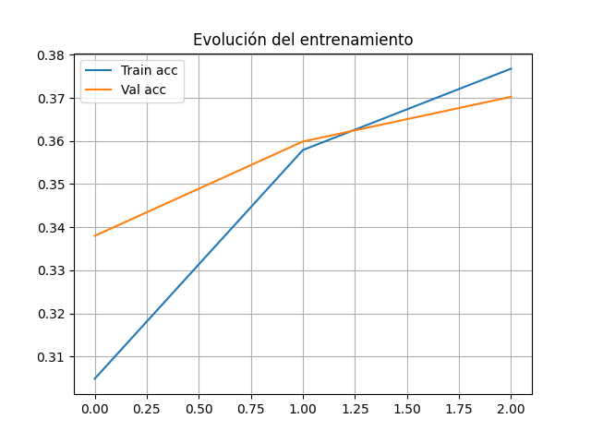 | 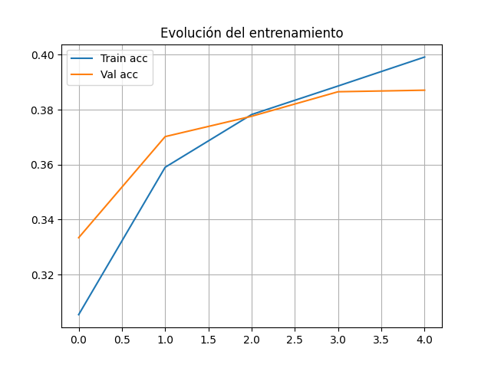 | 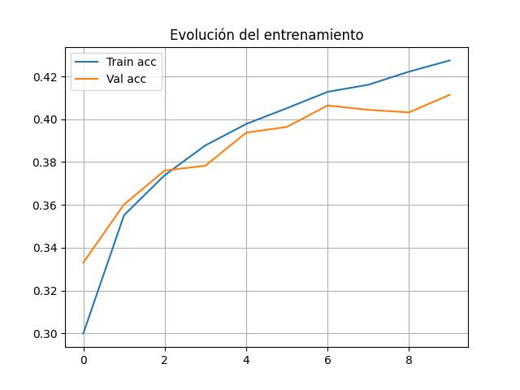
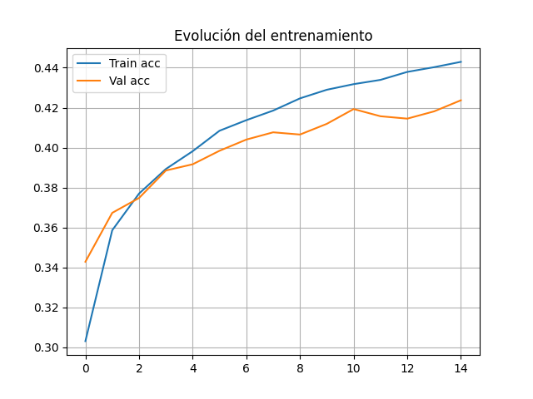 | 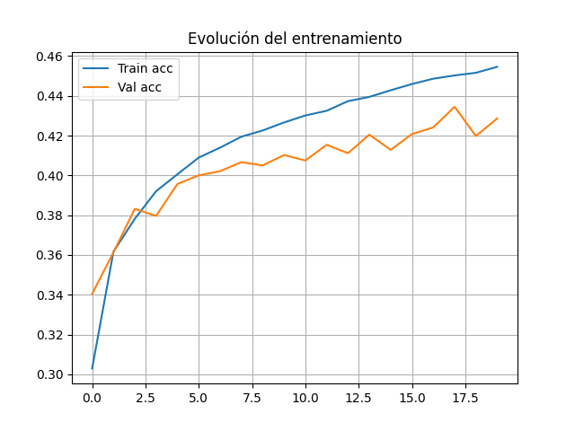 | 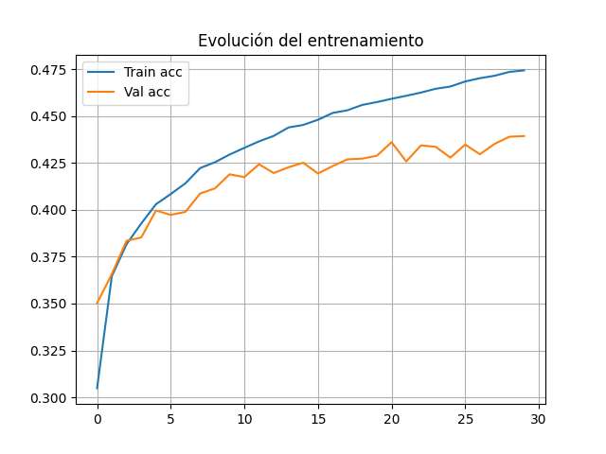
Figura 1. Graficas de precisión en el entrenamiento y la validación para 3, 5, 10, 15, 20 y 30 epocas respectivamente.
Observamos que a partir de 20 épocas la precisión en el conjunto de validación alcanza su máximo y, aunque fluctúa levemente en épocas posteriores, no mejora significativamente. De hecho, en algunos casos, comienza a descender ligeramente, lo que es indicativo de overfitting incipiente.
Por tanto, se selecciona 20 como número óptimo de épocas para entrenar el modelo en esta configuración inicial, equilibrando rendimiento y eficiencia.

A continuación, seguimos un proceso similar para ajustar, también de forma manual, el valor del parámetro validation_split, que define qué porcentaje del conjunto de entrenamiento se reserva para validación interna durante el entrenamiento.
En este caso nos centramos únicamente en los valores numéricos de val_accuracy y test_accuracy obtenidos en la última época de entrenamiento, sin necesidad de analizar la evolución completa del entrenamiento.
Se realizaron experimentos con tres valores distintos: 5%, 10% y 20%, usando el velor de epocas ajustado previamente. Para cada uno de ellos, se repitió el entrenamiento 5 veces con el objetivo de reducir la influencia de la aleatoriedad en la inicialización de los pesos del modelo.
Una vez completadas las repeticiones, se calculó la media de la precisión en validación y test para cada configuración de validation_split.
Estos resultados se representaron mediante una gráfica de barras comparativa, lo que permitió observar qué división ofrecía un mejor equilibrio entre precisión y capacidad de generalización.

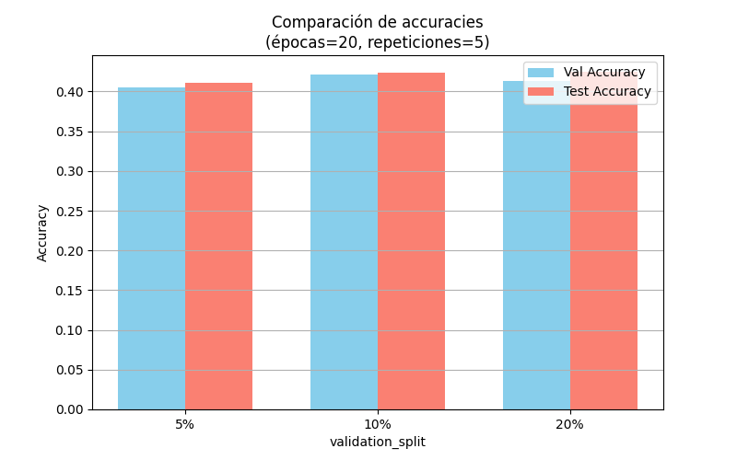
Observamos que una divinos del 10% para el validation_split ofrecer un equilibrio adecuado entre la precisión de entrenamiento y validación por que se selecciona como valor optimo.

Por ultimo se implemento el uso de callbacks de Keras, específicamente el Earlystoping para que hiciese por nosotros la tarea de detener el entrenamiento del modelo antes de que se volviera sobreentrenado. Para esto la función hace uso de dos parámetros llamados patience y min_delta. Respectivamente uno indica cuantas epocas permite avanzar el entrenamiento sin esperar una mejora de la precisión; y el otro de cuanto tiene que ser esa mejora para que se reconozca como tal.
Ajustamos el callback para que maximice el aumento del valor val_accuracy.
Naturalmente estos valores también es conveniente ajustarlos respecto a nuestro problema. Planteamos tres configuraciones, una exigente, otra equilibrada y una ultima paciente.
Tras ejecutar las pruebas obtenemos:
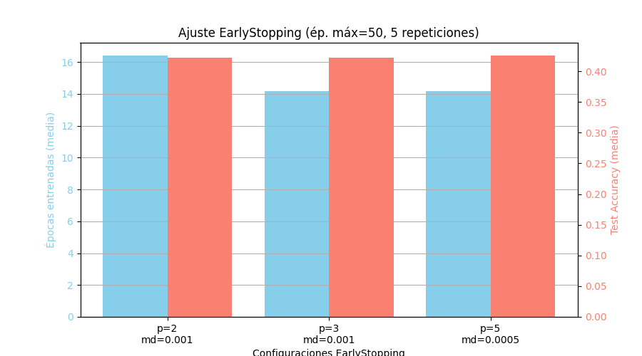
Observamos que el primer modelo

Tarea C: Ajustar el valor del parámetro batch_size
El parámetro batch_size es la cantidad de imagenes que analiza la red a la vez la red durante su entrenamiento. Aumentar este parámetro agiliza su entrenamiento
Valores altos de batch_size tienden mucho la red al sobreentrenamiento. Para evitarlo se activa el EarlyStopping para que detenga el entrenamiento del modelo cuando no registre mejoría, evitando así el problema.
Para ajustar este parámetro probamos a entrenar las redes con distintos valores de batch_size y representamos el en barras el tiempo de entrenamiento y el accuracy conseguido. Nos quedaremos con el modelo que mejor equilibrio presente.
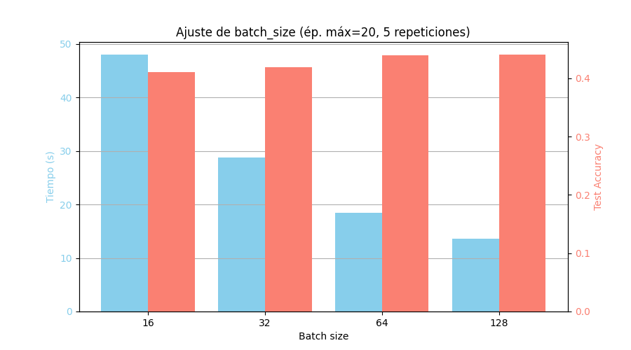
Como podemos observar un valor de batch_size de 64 presenta un equilibrio correcto entre velocidad de entrenamiento y una precisión aceptable.

Tarea D: Probar diferentes funciones de activación
De entre todas la funciones de activación que nos ofrece Keras he elegido las que me parecen mas prometedoras mish promete mas rendimiento sin miedo al coste computacional, me interesa probarla ya que mi maquina me lo permite, haré también la prueba con relu que al contrario de la anterior se recomienda para maquinas con pocos recursos, me parece interesante ver la diferencia. Por ultimo probare tahn para experimentar con funciones que estén centradas en el 0 y ofrezcan salidas negativas para observar su rendimiento.

Los resultados obtenidos son:

Tarea E: Ajustar el número de neuronas por capa
(Insertar grafica)

Tarea F: Optimizar un MLP de dos o más capas

2. CNN de Keras

Tarea G: Definir, entrenar y evaluar un CNN sencillo con Keras

Tarea H: Optimizar el tamaño y el salto de los filtros de convolución.

